本次主要对上周注塑机注塑过程监控系统部分做出总结

目录

一、上周总结 1

1、相似度匹配 1

2、裂纹检测 2

3、划痕检测 3

二、问题 5

三、下周初步安排 6

# 一、上周总结

## 1、相似度匹配

上周参考一种灰度共生矩阵匹配方案，方式是，使用一个固定size的窗口遍历待匹配图像与标准图像，当前使用的是 $θ=0°$ 的灰度共生矩阵，计算其能量、熵、对比度、逆差距4个特征值，将这四个特征值视为这个size大小窗口内的一个特征向量，然后计算对应窗口特征向量之间的余弦相似度，遍历整幅图像之后，取最小的相似度作为本次匹配结果。

测试图像为下方两张图像，分辨率为128*170，该方法得出的相似度为0.821414，感觉响应变化还是比较灵敏，该种计算相似度方法可以尝试用于自动循环过程中匹配，也可以用于残留物检测。

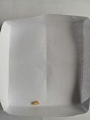

图1.1 测试图像1



图1.2 测试图像2

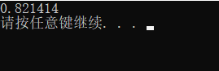

图1.3 输出相似度结果

## 2、裂纹检测

裂纹检测当前尝试的是通过形态学检测+边缘提取，测试图片是一幅墙体裂缝，大小为256*341，骨架提取后可以拟合曲线暂时未实现。

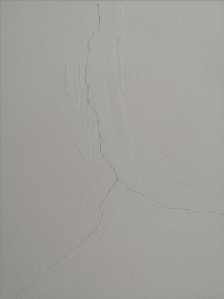

图1.4 原图像

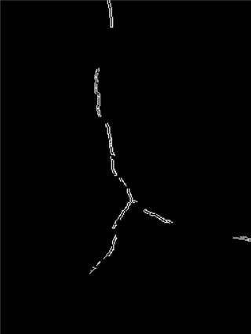

图1.5 边缘提取

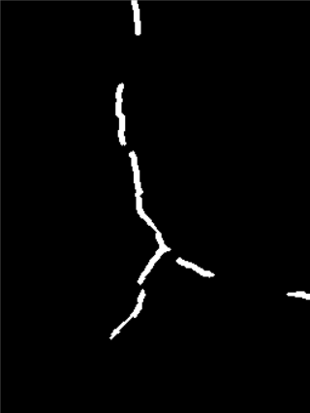

图1.6 形态学操作

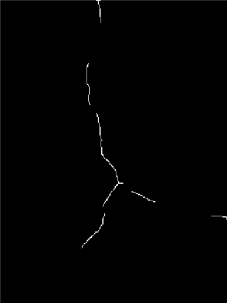

图1.7 骨架提取

## 3、划痕检测

划痕部分尝试的是对图像进行频域分析滤波处理，划痕部分低频可能偏多，用一个理想的低通滤波器与dft后的图像相乘，再将逆变换得到的结果进行对比度增强后阈值划分，之后进行骨架提取。

测试的图像大小为256*167，是一张电镀产品划痕图片。

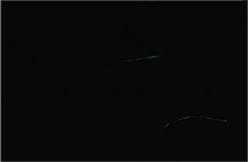

图1.8 原图像

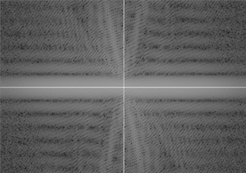

图1.9 dft结果



图1.10 理想低通滤波器

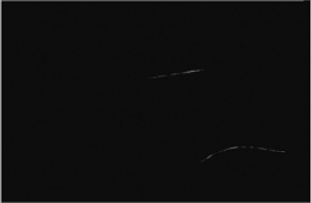

图1.11 与理想低通滤波频域相乘后逆变换结果

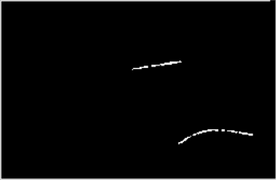

图1.12 逆变换后固定阈值二值化

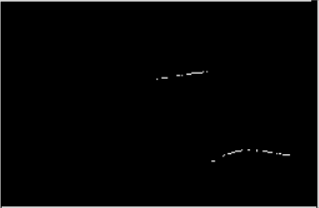

图1.13 骨架提取

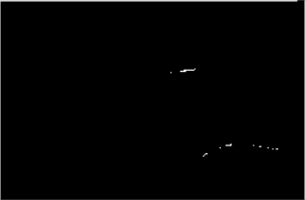

图1.14 直接进行固定阈值二值化

图1.12 是与理想低通卷积后二值化的结果，图1.14是不经过处理直接进行固定阈值二值化的结果，相比之下可能效果好一点。

不过这种方法对下面这张地砖划痕检测效果不是很好，也可能测试参数有点问题。



图1.15 地砖划痕

# 二、问题

1、对于缺陷检测，如果精确度不需要太高的话，感觉是否可以用同一种检测方法，然后对于结果定义计算不同的特征，比如下面提到的圆形度、伸长度、透明度，按这些特征值的计算效果来划分不同缺陷，比如简单来说圆形度高那可能存在气泡，伸长度高那可能存在划痕，通过灰度值划分明缺陷和暗缺陷，不过如果需要划分的种类多，那么这种办法感觉需要定义的特征值可能更多。

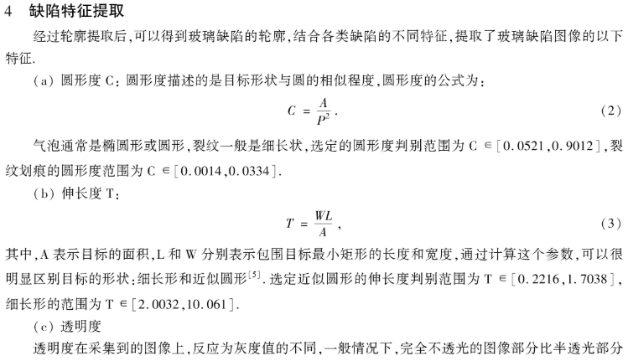

图2.1 特征定义部分截图

这上面分了三类，定义了三个特征值，用来区分划痕、夹杂物和气泡。

# 三、下周初步安排

1、找资料看看有没有这种缺陷特征定义的方式